«Утверждаю»
Директор МБОУ «Гимназия №1
им.Р. Фахретдина»
____________ Валиуллина Ф.З.

Введено в действие
приказом директора гимназии
№ 205 от «12» июля 2016 г.

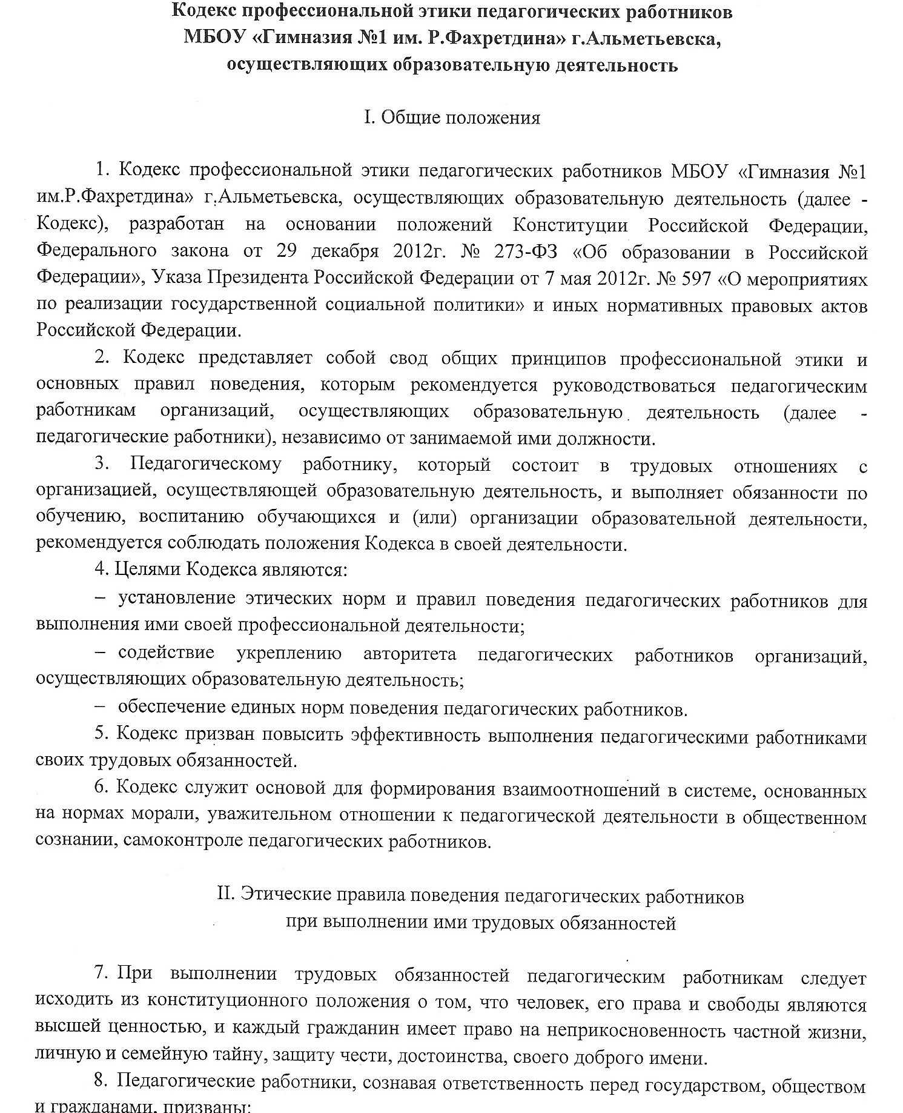
а) осуществлять свою деятельность на высоком профессиональном уровне;
б) соблюдать правовые, нравственные и этические нормы;
в) уважать честь и достоинство обучающихся и других участников
образовательных отношений;
г) развивать у обучающихся познавательную активность, самостоятельность, инициативу, творческие способности, формировать гражданскую позицию, способность к труду и жизни в условиях современного мира, формировать у обучающихся культуру здорового и безопасного образа жизни;
д) применять педагогически обоснованные и обеспечивающие высокое качество образования формы, методы обучения и воспитания;
е) учитывать особенности психофизического развития обучающихся и состояние их здоровья, соблюдать специальные условия, необходимые для получения образования лицами с ограниченными возможностями здоровья, взаимодействовать при необходимости с медицинскими организациями;
ж) исключать действия, связанные с влиянием каких-либо личных, имущественных (финансовых) и иных интересов, препятствующих добросовестному исполнению трудовых обязанностей;
з) проявлять корректность и внимательность к обучающимся, их родителям (законным представителям) и коллегам;
и) проявлять терпимость и уважение к обычаям и традициям народов России и других государств, учитывать культурные и иные особенности различных этнических, социальных групп и конфессий, способствовать межнациональному и межконфессиональному согласию обучающихся;
к) соблюдать народные традиции Татарстана и татарского народа, и принять татарский язык как язык общения в образовательном учреждении;
л) воздерживаться от поведения, которое могло бы вызвать сомнение в добросовестном исполнении педагогическим работником трудовых обязанностей, а также избегать конфликтных ситуаций, способных нанести ущерб его репутации или авторитету организации, осуществляющей образовательную деятельность.
- Педагогическим работникам следует быть образцом профессионализма, безупречной репутации, способствовать формированию благоприятного морально-психологического климата для эффективной работы.
- Педагогическим работникам надлежит принимать меры по недопущению коррупционно опасного поведения педагогических работников, своим личным поведением подавать пример честности, беспристрастности и справедливости.
11. При выполнении трудовых обязанностей педагогический работник не допускает:
а) любого вида высказываний и действий дискриминационного характера по признакам пола, возраста, расы, национальности, языка, гражданства, социального, имущественного или семейного положения, политических или религиозных предпочтений;
б) грубости, проявлений пренебрежительного тона, заносчивости, предвзятых замечаний, предъявления неправомерных, незаслуженных обвинений;
в) угроз, оскорбительных выражений или реплик, действий, препятствующих нормальному общению или провоцирующих противоправное поведение.
12. Педагогическим работникам следует проявлять корректность, выдержку, такт и внимательность в обращении с участниками образовательных отношений, уважать их честь и достоинство, быть доступным для общения, открытым и доброжелательным.
13. Педагогическим работникам рекомендуется соблюдать культуру речи, не допускать использования в присутствии всех участников образовательных отношений грубости, оскорбительных выражений или реплик.
14. Внешний вид педагогического работника при выполнении им трудовых обязанностей должен способствовать уважительному отношению к педагогическим работникам и организациям, осуществляющим образовательную деятельность, соответствовать общепринятому деловому стилю, который отличают официальность, сдержанность, аккуратность.
15. Педагогическим работникам рекомендуется соблюдать следующие правила: педагоги не должны злоупотреблять бижутерией и прочими ювелирными украшениями, а также открытыми костюмами, джинсами, шортами, бриджами и майками с вульгарными надписями, изображениями людей и животных. Туфли у учителей всегда должны быть чистыми, высота каблука должна превышать десяти сантиметров. Лучше, если это будет закрытая, классическая модель. Настоятельно рекомендуется постригать и аккуратно укладывать волосы, иметь ухоженные руки. Перекрашивать волосы в экстравагантные неестественные цвета категорически запрещено. Запрещено носить парики, шиньоны, пирсинг на лице и наносить татуировки. Одежда педагога должна носить светский, деловой характер. Длина юбки не должна быть выше колена, рукав должен скрывать плечи. Запрещается ношение брюк, джинс, рубашек во время учебно-воспитательного процесса.

III. Ответственность за нарушение положений Кодекса
16. Нарушение педагогическим работником положений настоящего Кодекса рассматривается на заседаниях коллегиальных органов управления,
предусмотренных уставом образовательной организации и (или) комиссиях по урегулированию споров, между участниками образовательных отношений.
17. Соблюдение педагогическим работником положений Кодекса может
учитываться при проведении аттестации педагогических работников на
соответствие занимаемой должности, при применении дисциплинарных взысканий в случае совершения работником, выполняющим воспитательные функции, аморального проступка, несовместимого с продолжением данной работы, а также при поощрении работников, добросовестно исполняющих трудовые обязанности.

